河北省电力勘测设计研究院通过“压力管道设计资格”认证评审

河北省电力勘测设计研究院(以下简称：河北院)2008年11月向国家质检总局行政许可办公室报送了《特种设备设计许可申请书》，同月经国家质检总局批准同意受理，受理号为：TS1810101－2008S。河北院于2008年11月28日向中国电力规划设计协会(国家质检总局认定的具备GB、GC、GD类(含亚临界以上)压力管道设计资格鉴定评审机构，以下简称协会)发出约请函，委托协会对河北院压力管道设计资格进行评审，协会组织“鉴定评审机构”专家组成评审组，于2008年12月10～13日对河北院进行了现场认证评审。
评审组按照《压力容器压力管道设计许可规则》有关规定和评审程序，于2008年12月10日开始对河北院进行现场评审。

一、召开评审工作首次会(见图1)，听取“自查”汇报：
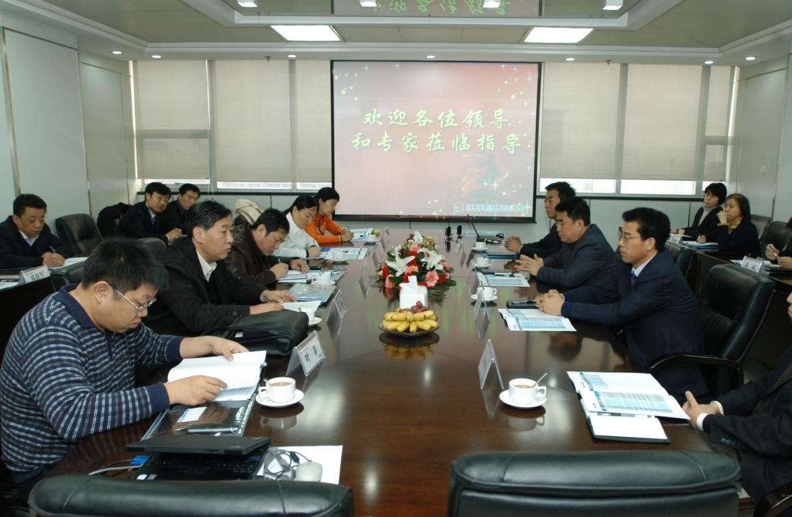
图1：河北院压力管道设计资格评审工作首次会

二、检查设计人员工作现场、装备及技术水平(见图2)，听取压力管道设计人员工作汇报：
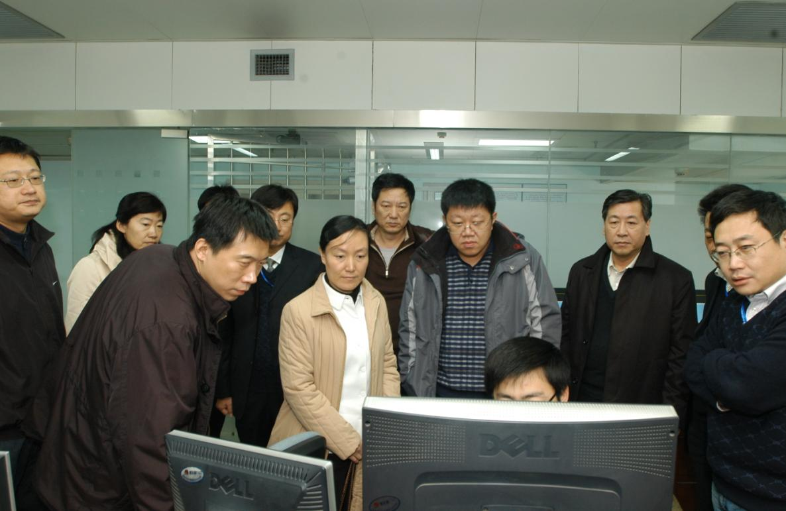
图2 评审组听取三维设计工作汇报

三、检查档案管理水平(见图3)：
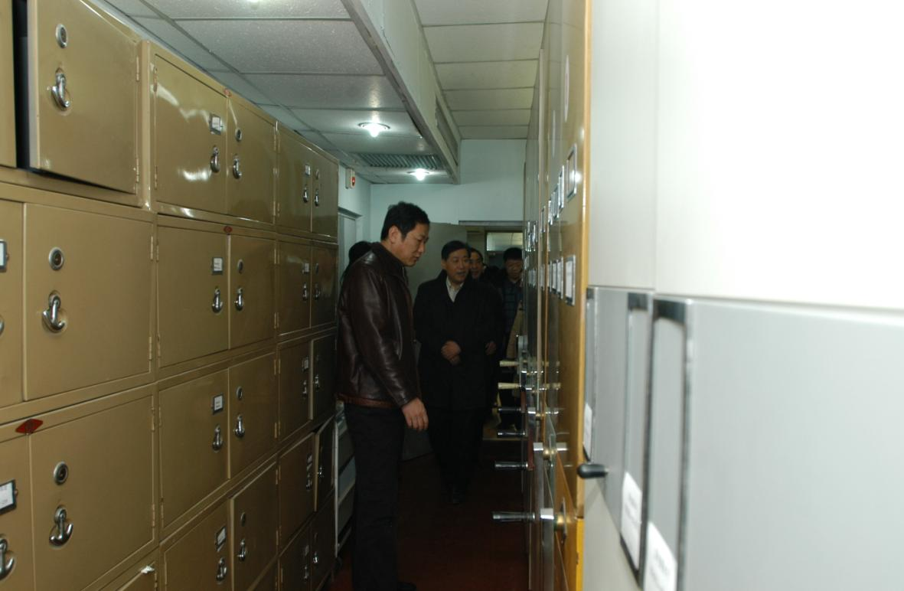
图3：评审组检查河北院工程档案库
四、检查印制出版能力及水平(见图3)：
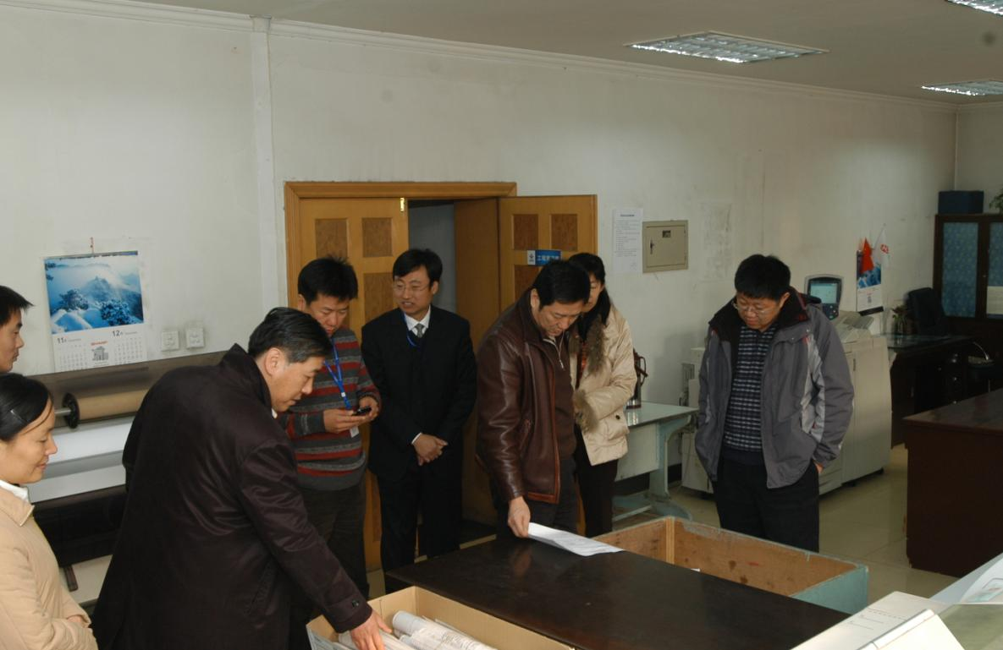
图4：评审组检查河北院印制出版设备及产品

五、评审组检查单位基本情况、质量管理体系、年度培训考核记录、总结等；抽检工程项目及审查典型工程项目设计图件(见图5)：
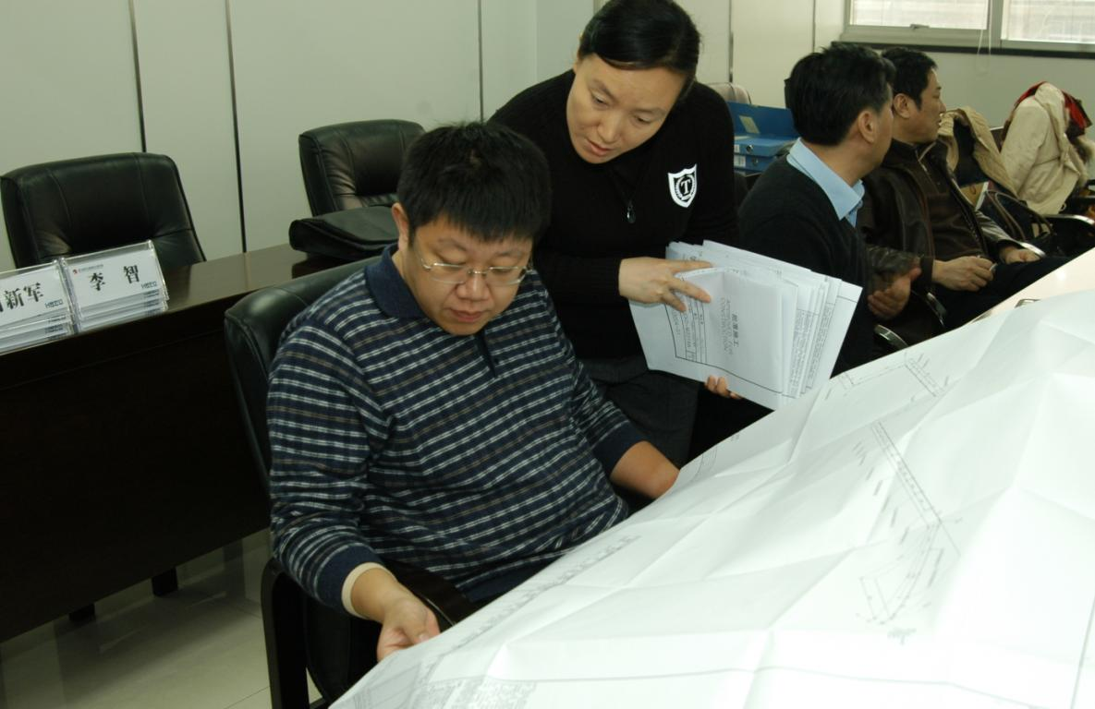
图5：评审组审查典型工程项目设计图件
六、评审组对河北院压力管道设计人员综合技术水平、设计能力进行了考试(见图6)：
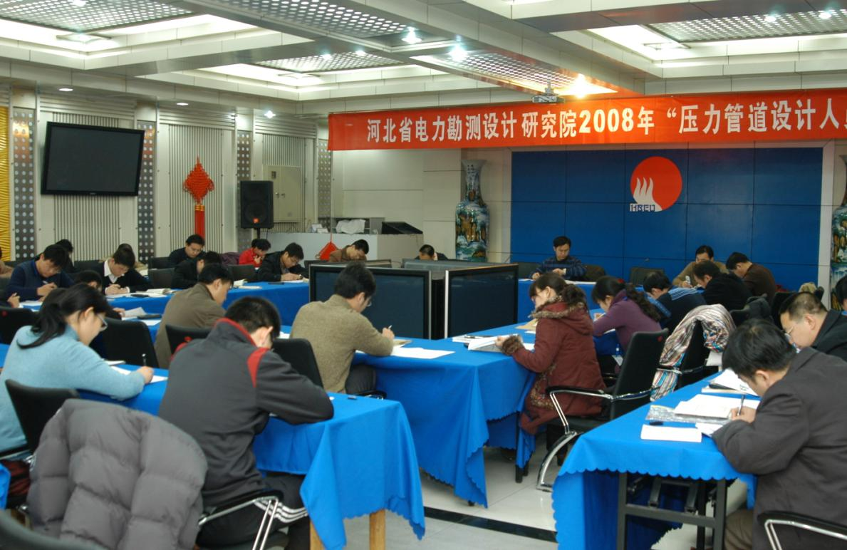
图6：河北院压力管道设计人员考试现场
七、评审组结合受检工程项目情况及考试结果对相关设计人员进行答辩(见图7)：

图7：评审组对河北院相关设计人员进行答辩现场
八、召开末次会，宣布评审结果(见图8)，评审工作结束：
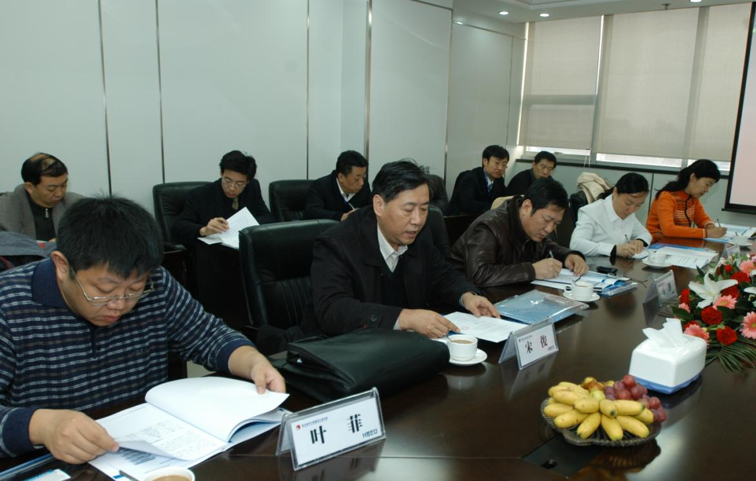
图8：评审组组长宣读“评审报告”
通过对河北院的设计基本条件、设计人员素质、质量管理体系及管理制度、设备及设计手段、设计业绩、设计质量及典型工程项目运行状况等方面的审查。评审组认为：河北院压力管道设计人员及设计审批人员充足，设计资质齐全，组织机构完善，质量管理体系健全运转有效，设备配置先进，曾获得多项国家级设计奖项，具有良好的压力管道设计业绩，具备GB1、GB2、GC1(1)(2)(3)、GC2、GC3、GD1、GD2类别级别压力管道设计资格。
协会已将评审结论上报国家质检总局特种设备监察局审批。
（协会市场部）

